
成绩

信息工程学院
通信原理课程设计报告
2023 — 2024 学年 第 一 学期

题 目 数字信号频带传输系统

学生院系 信息工程学院
专 业 通信工程
班 级 22通信2班
姓 名 魏乾玉
学 号 2209735016
指导教师 郭常莹

1 设计要求

二进制幅度键控(2 ASK,Amplitude Shift Keying)是用二进制数字信号去控制正弦载波的振幅参量，用载波振幅的两种不同取值来表征“1”或“0”。如用载波振幅有(载波接通)来表征“1”，用载波振幅无(载波断开)来表征“0”，所以又称OOK(on-offkeying)。

2 设计方案
1.2ASK 信号的表达式和波形
2ASK信号的时域表达式如下所示:
ezAsK (t)= b(t)cosw.t(6.1-1)
式中，b(t)可用下式表示:b(t)=∑a„g(t-nT)(6.1-2)
式中，a可取为 0，+1(或+)，分别对应于数字信息0,1(也可相反);7是码元宽度;g(t)是每个码元期间的基带脉冲波形。为简便起见，假设g()是高度为1、宽度等于7的矩形脉冲，于是b(1)就简化为单极性 NRZ码。qask(1)的波形如图 6-1所示。
通常，二进制振幅键控信号的产生方法(调制方法)有两种，如图6-2所示(1)相乘法:由2ASK信号的表达式可知2ASK信号是调制信号和载波信号的乘积，因此与一般的模拟幅度调制方法类似，可用相乘法产生2ASK信号，如图6-2(a)所示。(2)键控法:由2ASK信号的波形图可看出2ASK信号是用载波信号的有无来表示的，因此可用开关电路来控制载波的通断来产生 2ASK 信号，如图6-2(b)所示，这里的开关电路受 b(I) 控制。
3.2ASK 信号的功率谱及带宽
2ASK信号是调制信号和载波的乘积，是一种特殊的幅度调制信号，因此其功率谱密度为
P(f)=-[R(f+£)+R(f-£)]式中，R(/)是基带信号b(1)的功率谱密度，若6(0)为单极性NRZ码，且等概，则R(--S:(wT)+-8(f)把式(6.1-4)代入式(6.1-3)，即可得
(6.1-3)
(6.1-4)
R(f-28[(f-f)z]+-S[m(f+f)T]“*I66(f-大)+168(f+大)
(6.1-5)

3 设计内容（根据设计任务，硬件要给出电路原理图、软件要给出程序流程图）

理论分析：
- 2ASK 调制原理：讲解 2ASK 是如何用数字基带信号控制载波的幅度，通常数字信号为二进制信号，“1” 对应载波的某个幅度，“0” 对应载波的另一个幅度（通常为 0 幅度），给出其数学表达式
，其中为二进制数字基带信号，为载波角频率
• 。
• 频谱特性：分析 2ASK 信号的频谱结构，指出其带宽是基带信号带宽的两倍，理解频谱搬移的过程和特点。
• 2ASK 解调原理：介绍相干解调法和非相干解调法（包络检波法）。相干解调需要一个与发送端载波同频同相的本地载波，将接收到的 2ASK 信号与本地载波相乘后再通过低通滤波器得到基带信号；非相干解调则直接对接收信号的包络进行检测，恢复出基带信号
- • 。
• 调制器设计：
- 基于软件的调制器设计：利用 MATLAB 等软件生成二进制数字基带信号，设定载波信号，通过乘法运算实现 2ASK 调制，如使用 MATLAB 的sin函数生成载波，将基带信号与载波相乘得到调制信号。
- 基于硬件的调制器设计：可采用模拟乘法器芯片（如 AD633 等）实现数字信号与载波的相乘，或者使用 FPGA 等可编程逻辑器件，通过编程实现数字逻辑来生成 2ASK 调制信号。
• 解调器设计：
- 相干解调器设计：在软件中，生成与发送端同频同相的本地载波，将接收的调制信号与本地载波相乘，然后使用低通滤波器（如采用 MATLAB 中的filter函数设计低通滤波器）滤除高频分量，得到解调后的基带信号。在硬件方面，可利用锁相环电路产生本地载波，乘法器实现相乘，再通过模拟低通滤波器电路完成滤波。
- 非相干解调器设计：软件上，可通过求绝对值等操作获取信号包络，再进行适当的阈值判决得到基带信号。硬件上，使用二极管峰值包络检波器等电路实现包络检测，然后通过比较器进行阈值判决恢复出数字基带信号。
• 仿真与实验：
- 软件仿真：利用 MATLAB、Simulink 等工具对设计的 2ASK 调制解调系统进行仿真，观察基带信号、调制信号、解调信号的波形变化，分析不同参数（如载波频率、采样频率等）对系统性能的影响
• 。
• 硬件实验：搭建硬件电路，将调制器产生的信号通过信道（可模拟加性高斯白噪声信道等）传输到解调器，用示波器等仪器观察各点信号波形，验证调制解调的效果，测试系统的误码率等性能指标。

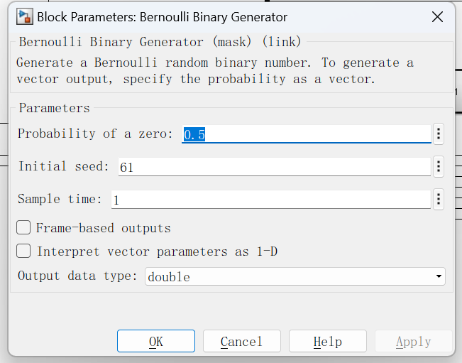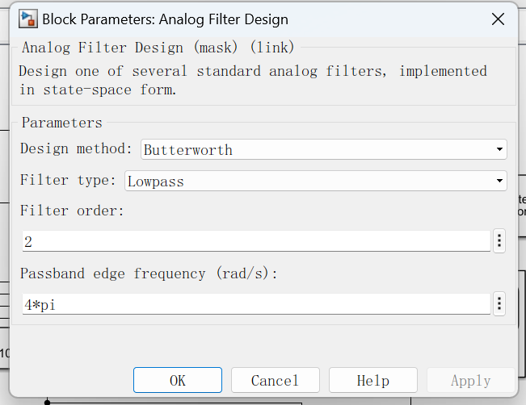

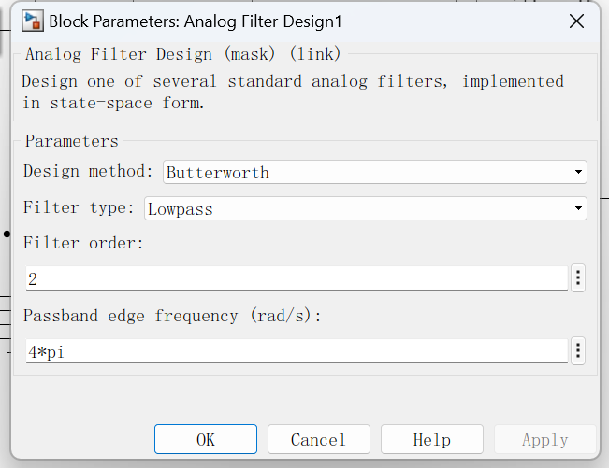

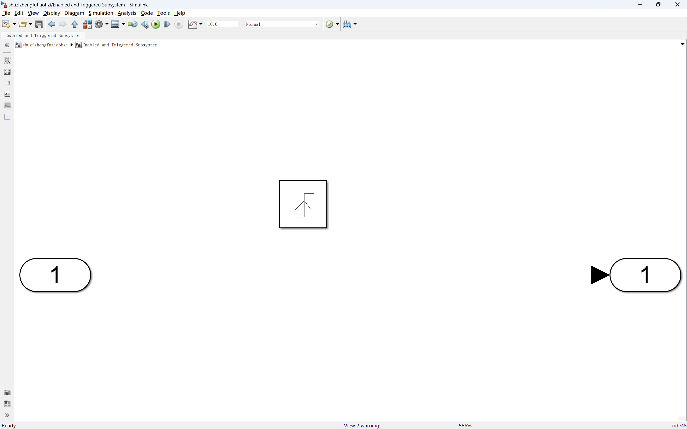

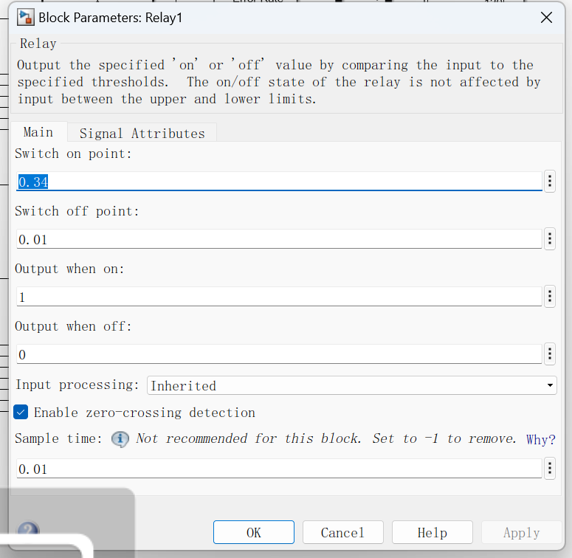

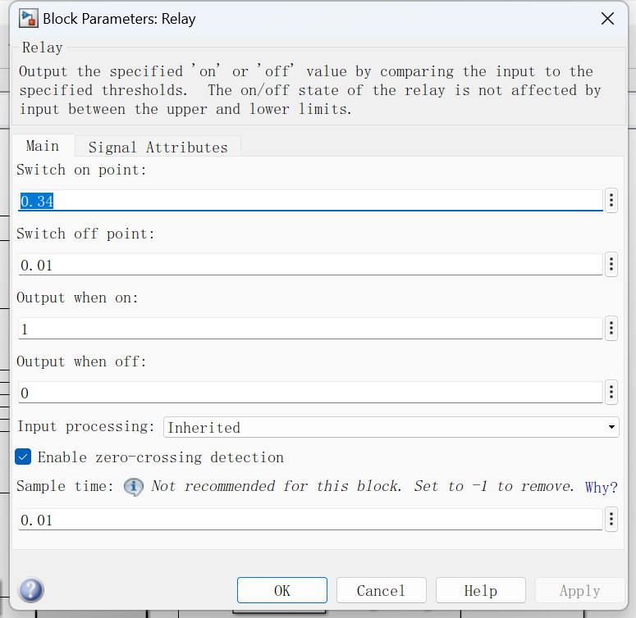

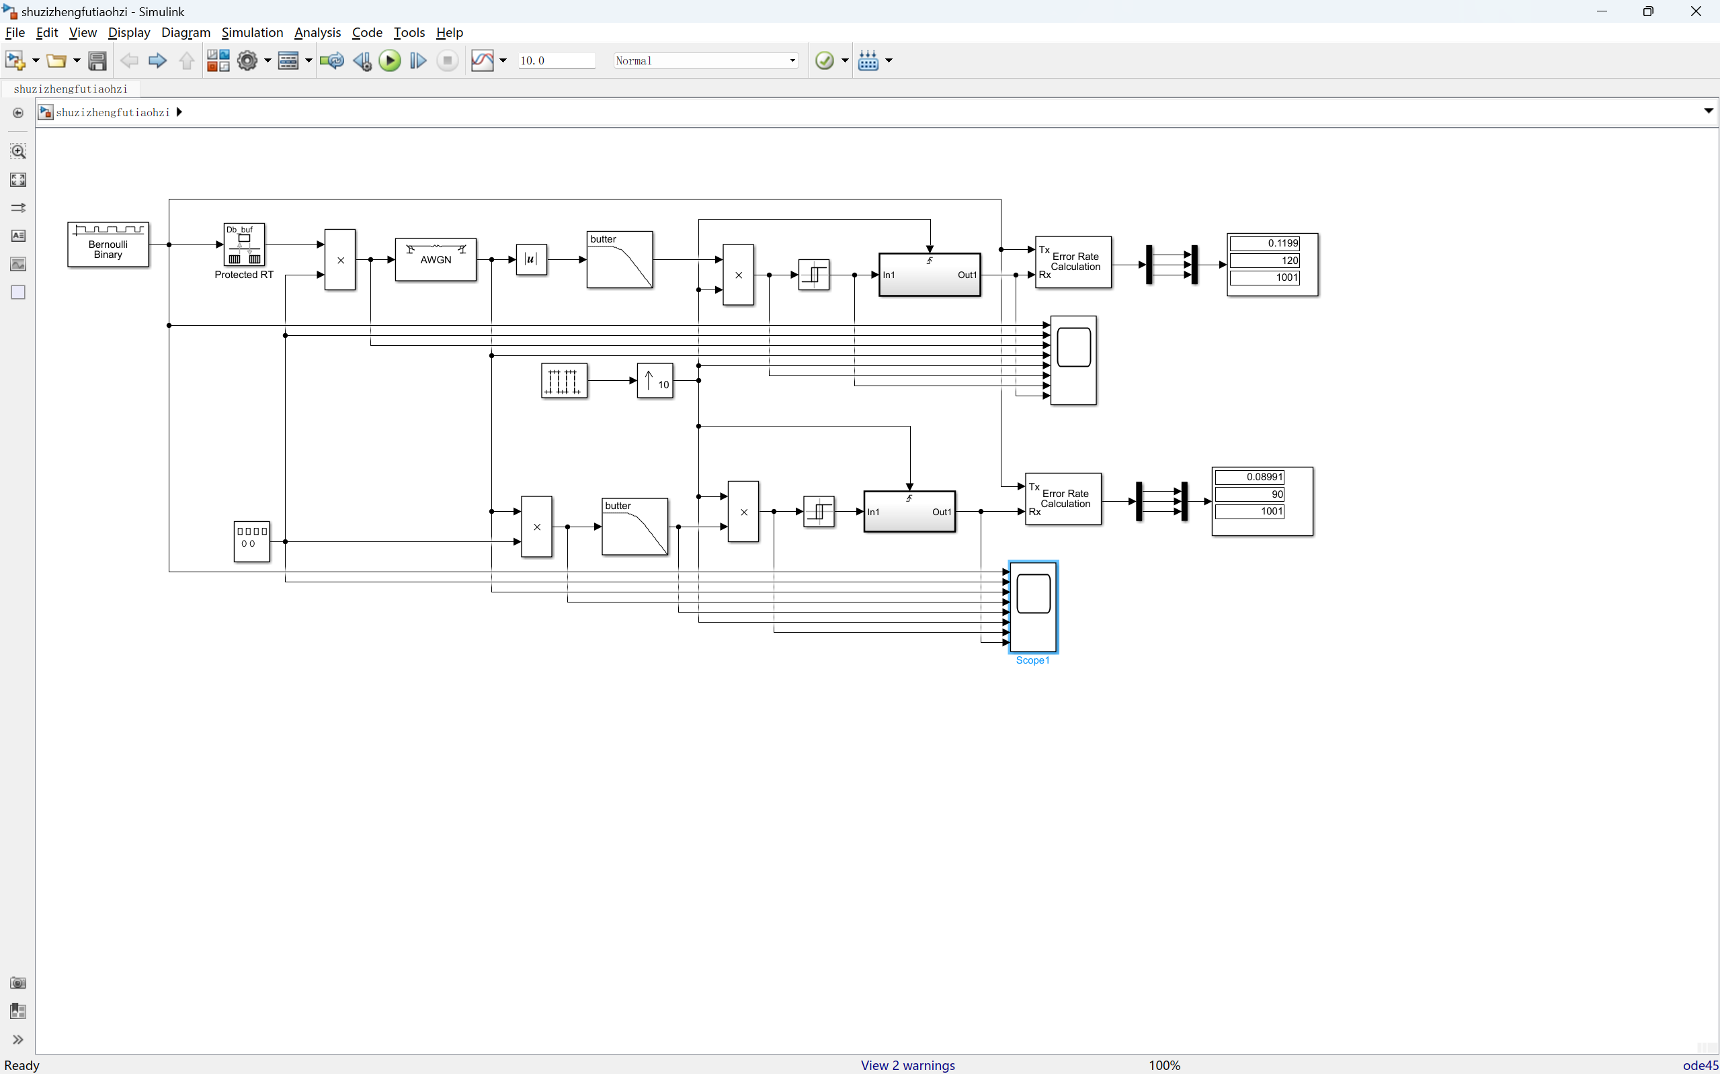

4 仿真与调试（给出调试结果的图片）

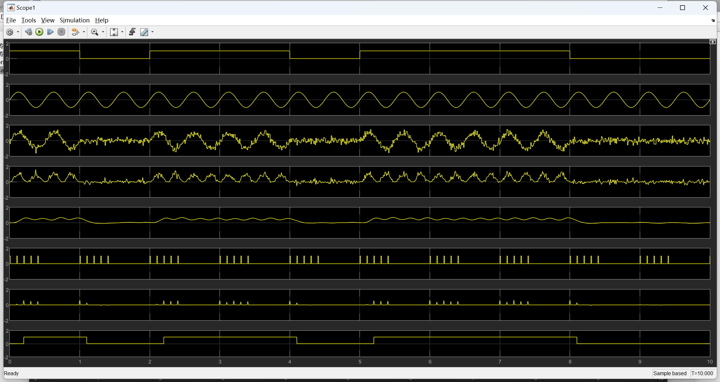

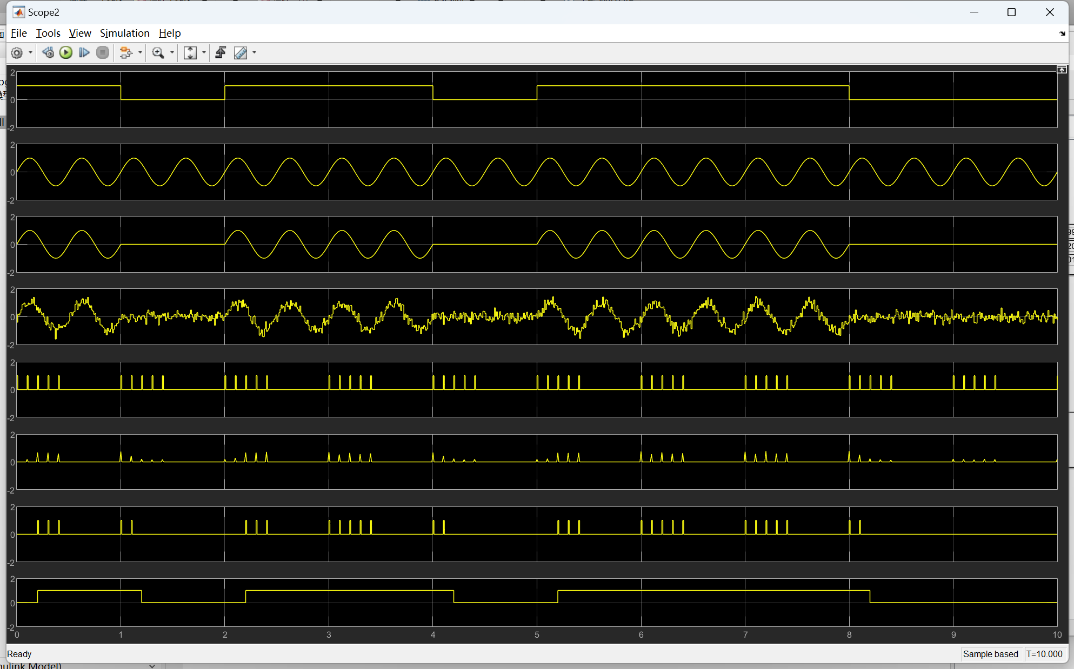

5 总结与体会
通过本次实验，我得出了以下结论：
调制方面：
- 波形特征：2ASK 调制信号的波形在数字基带信号为 “1” 时，呈现为载波信号的波形；在数字基带信号为 “0” 时，信号幅度为 0。如采用 MATLAB 进行仿真，能清晰观察到对应关系，这与 2ASK 通过数字基带信号控制载波幅度的原理相符
• 。
• 频谱特性：2ASK 信号的功率谱由连续谱和离散谱两部分构成，其带宽是基带信号带宽的两倍。通过频谱分析工具（如 MATLAB 中的 fft 函数等）对调制信号进行分析，可验证该特性，这也表明 2ASK 调制会使信号频谱发生搬移和扩展
- • 。
• 解调方面：
- 相干解调与非相干解调对比：相干解调需要一个与发送端载波同频同相的本地载波，系统相对复杂，但在抗噪声性能上优于非相干解调（包络检波法）。在加入高斯白噪声的仿真或实验中，相干解调恢复出的信号误码率更低，波形更接近原始基带信号
- • 。
- 误码率与信噪比关系：无论是相干解调还是非相干解调，随着信噪比的增加，误码率都会降低。通过在不同信噪比条件下进行多次实验，统计误码情况并绘制误码率曲线，可以清晰地看到这种变化趋势，且理论上也可推导出误码率与信噪比的数学关系。
• 系统性能方面：
- 抗噪声性能：2ASK 系统的抗噪声能力相对有限，噪声会对解调结果产生明显影响，导致误码的出现。当噪声功率增大时，误码率显著上升。可以通过改变加入噪声的强度，观察解调信号的质量和误码率的变化来验证。
- 带宽利用率：2ASK 系统的带宽利用率较低，因为其带宽是基带信号带宽的两倍，在传输相同数据量时，相比一些其他高效的调制方式（如多进制调制等），需要占用更宽的频带资源。

参考文献（格式详见《参考文献格式规范及示例》）
[1] 张水英，徐伟强. 通信原理及 MATLAB/Simulink 仿真[M]. 北京：人民邮电出版社，2019.
[2] MATLAB在数字调制技术教学中的应用研究 | 杨小凤

 | [3]Matlab在通信原理教学中的应用 | 张飞鸽

1 设计要求
(1) 构建一个 2FSK 调制/解调系统，完成二进制随机信号的 2FSK 调制与解调。
(2) 模拟信道为加性高斯白噪声（AWGN），分析信号的传输性能。
(3) 构建系统的仿真模型，输出误码率（BER），以评价系统性能。

2 设计方案
1、2FSK 调制原理：
2FSK（2-Level Frequency Shift Keying）是一种通过改变载波频率来传递数字信息的调制方式。对于二进制输入信号“0”和“1”，分别对应两个不同的载波频率 f1f_1f1​ 和 f2f_2f2​。2FSK 信号可以表示为：
s(t) = A * cos(2πf₁t), 比特为“0”
s(t) = A * cos(2πf₂t), 比特为“1”
其中，A 是信号幅度，f₁ 和 f₂ 是载波频率。
2、2FSK 解调原理：
2FSK 解调是通过区分接收到信号的频率来判断发送端传递的是比特“0”还是比特“1”。一般采用非相干解调和相干解调两种方式：
非相干解调： 利用包络检测器或滤波器阵列，通过分析信号的频谱能量分布来解调。
相干解调： 需要在接收端生成与发送端同步的本地载波，通过相干检测器判断频率的变化来解调信号。
3系统的信道模型：
模拟信道为加性高斯白噪声（AWGN）。在 AWGN 信道中，接收信号为：
r(t) = s(t) + n(t)
其中，n(t) 为零均值的高斯白噪声，添加噪声后可以观察到信号的抗干扰能力，并通过误码率（BER）评价系统性能。
4、仿真模型的搭建：
仿真模型分为以下几部分：
信号源： 采用 Bernoulli Binary 块生成二进制随机信号作为 2FSK 调制的输入。
调制模块： 使用两个带通滤波器模拟 2FSK 的两个载波频率，输入信号控制选择不同的频率输出。
信道模块： 添加 AWGN 模块引入噪声。
解调模块： 通过两个带通滤波器分别提取不同频率的能量，判断比特值。
误码率计算： 比较解调后的信号和发送信号，输出误码率（BER）值。

3 设计内容
1.1 系统概述
2FSK（2-Level Frequency Shift Keying）是一种数字调制方式，通过在两个不同频率之间切换来表示二进制数据。系统主要包括以下模块：
调制器：将输入的二进制数据转换为对应的 2FSK 信号。
信道：模拟信号传输过程中的噪声影响。
解调器：从接收到的 2FSK 信号中恢复原始的二进制数据。
1.2 仿真模型
在 MATLAB/Simulink 中搭建 2FSK 调制/解调系统的仿真模型，如下图所示：
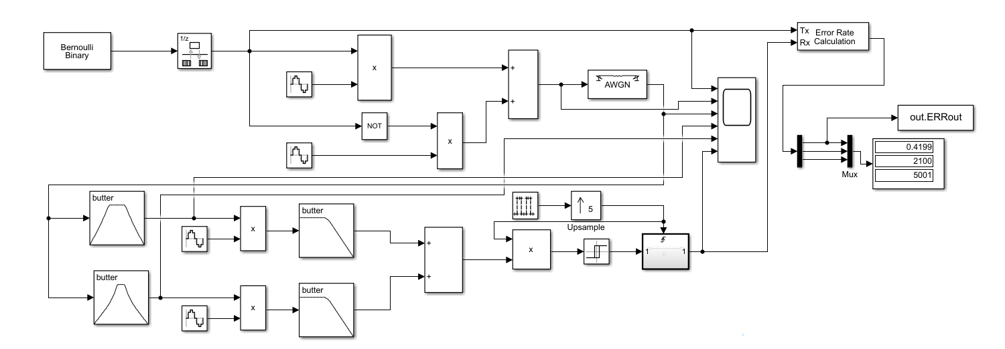
图1 2FSK 调制/解调系统仿真模型
1.3 参数设置
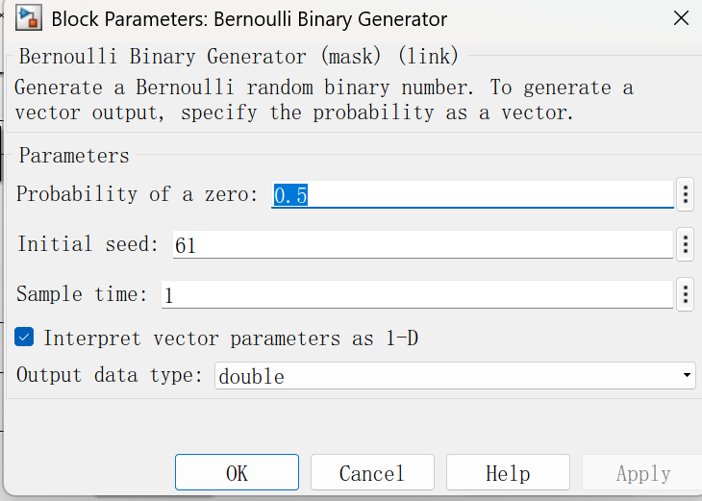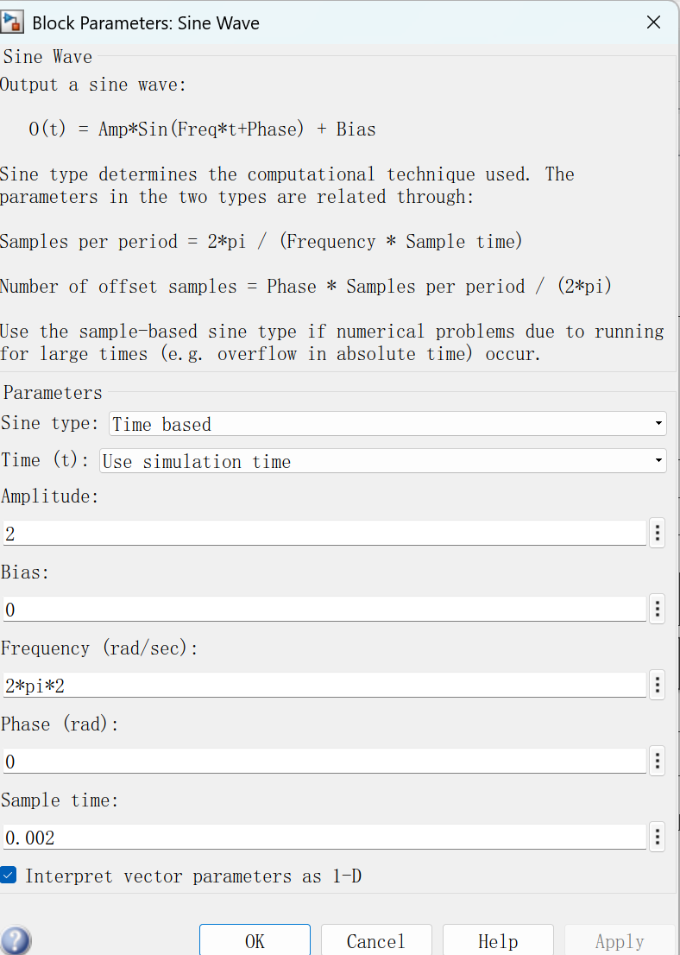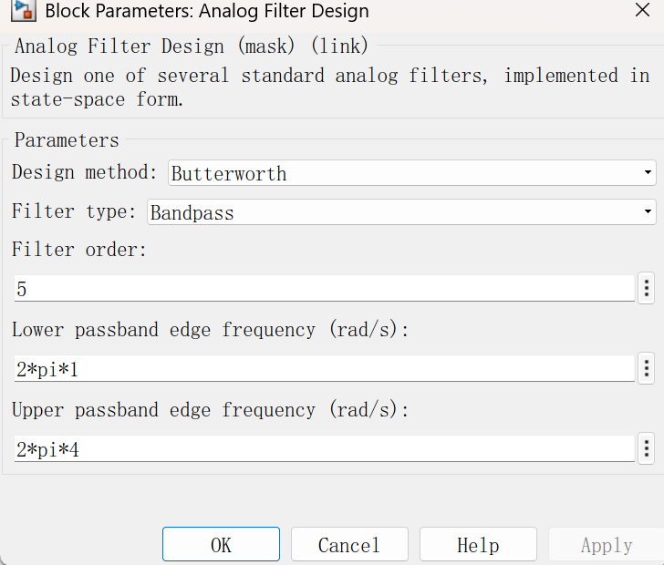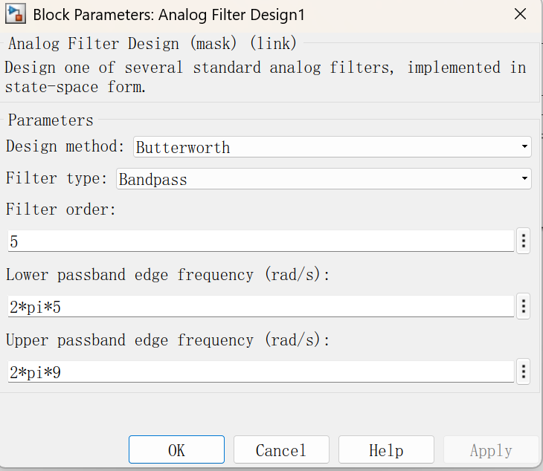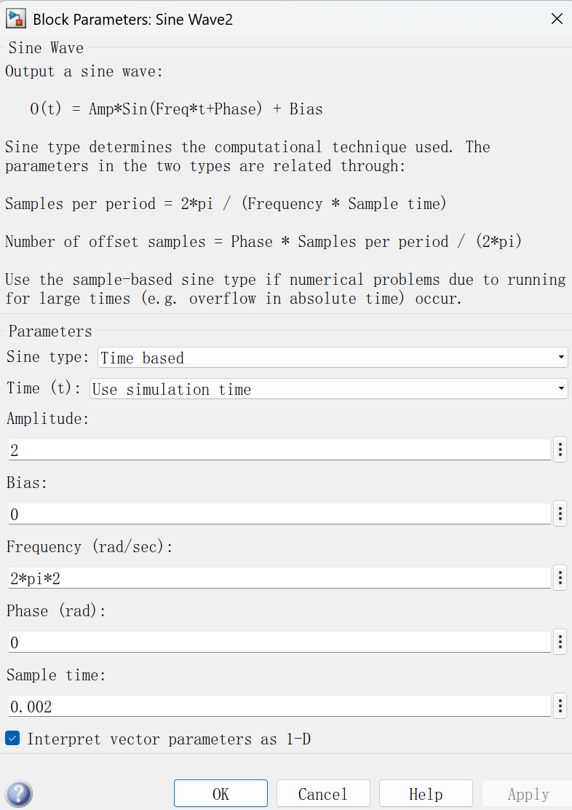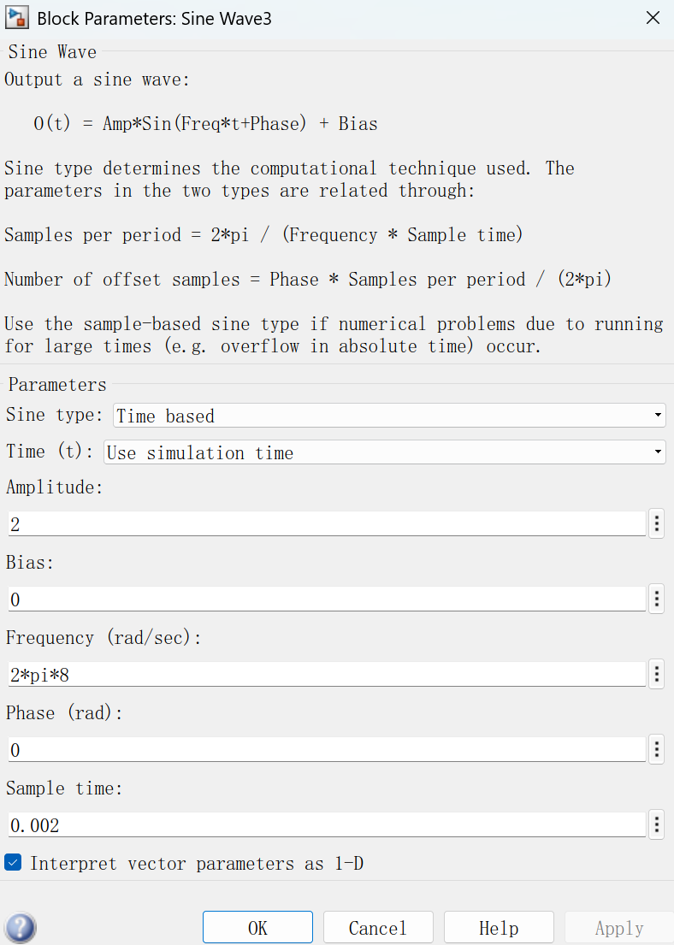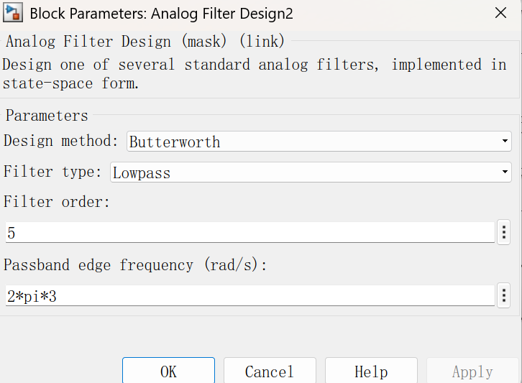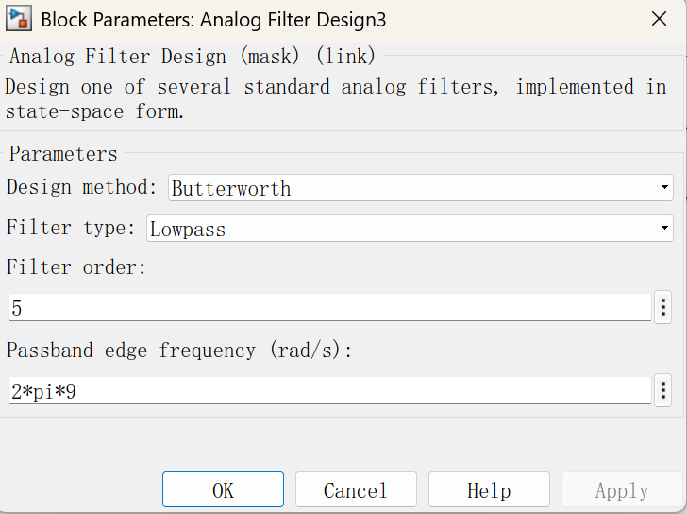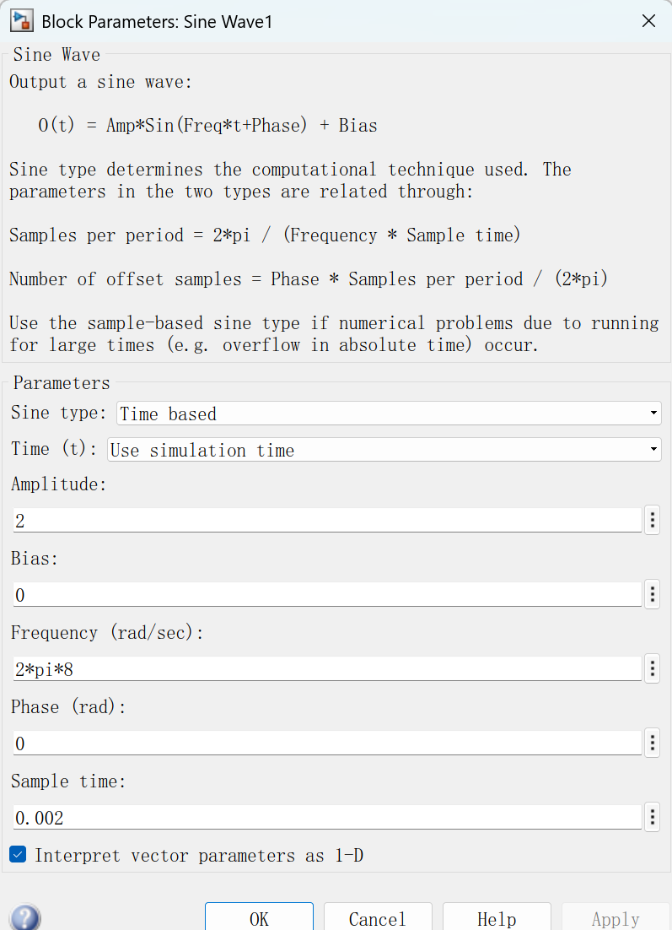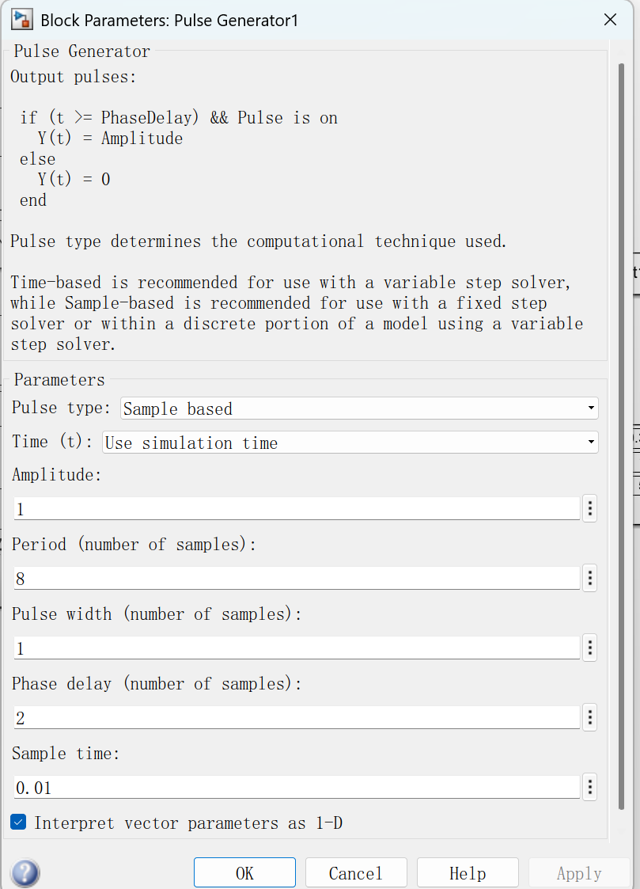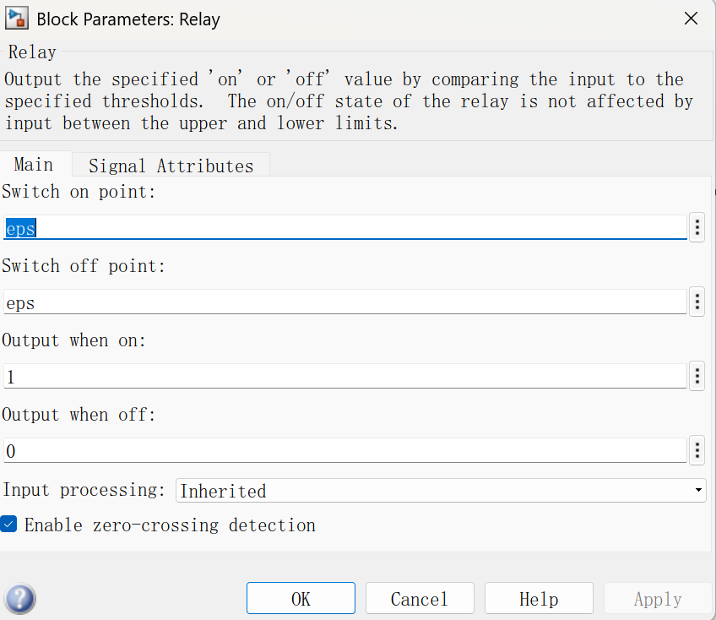

4 仿真与调试
2FSK调制与解调
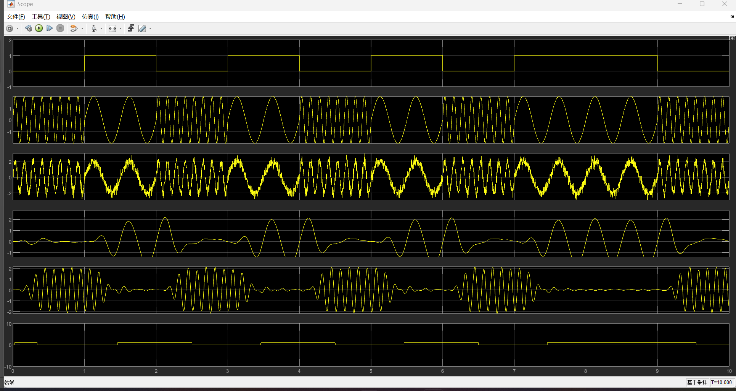
5 总结与体会
在本次课程设计中，我成功构建了一个基于2FSK调制与解调的通信系统，并通过仿真模型对其进行了性能分析。通过本次设计，我对2FSK调制技术、信号传输过程以及解调方法有了更深入的理解和掌握。
通过仿真，我模拟了信号在加性高斯白噪声（AWGN）信道中的传输过程，并计算了不同信噪比（SNR）下的误码率（BER），对信号的抗干扰能力进行了全面的评估。实验过程中，我不仅加深了对2FSK调制和解调原理的理解，还提升了使用MATLAB/Simulink进行系统建模和仿真的能力。
总的来说，这次课程设计不仅提升了我的专业技能，还培养了我的问题解决能力和团队合作精神。尤其是在仿真和调试过程中，我学会了如何通过实际操作来验证理论模型，如何根据需求进行系统优化。这些宝贵的经验对我未来的学习和职业发展有着深远的影响。

参考文献（格式详见《参考文献格式规范及示例》）
[1] 张水英，徐伟强. 通信原理及 MATLAB/Simulink 仿真[M]. 北京：人民邮电出版社，2019.
[2] 樊昌信，曹丽娜. 通信原理（第七版）[M]. 北京：国防工业出版社，2022.
[3] 张辉，曹丽娜. 现代通信原理与技术[M]. 西安：西安电子科技大学出版社，2021.

1 设计要求
- 了解2PSK调制技术的原理
- 掌握2PSK系统的仿真设计方法
- 学习如何用MATLAB等工具对2PSK系统进行仿真

2 设计方案
**数字调制概述**
- 数字通信系统简介
- 数字调制的分类及特点
2. **2PSK基本原理**
- 相位调制的概念
- 2PSK的星座图和波形表示
3. **2PSK的数学模型**
- 载波同步的重要性
- 2PSK信号的数学表达式
4. **2PSK的优点和局限性**
. **2PSK的调制器设计**
- 模拟电路实现
- 数字电路实现
2. **2PSK的解调器设计**
- 同步检测法
- 包络检测法
3 设计内容
2PSK（二元相移键控）是一种数字调制技术，用于在通信系统中传输信息。以下是一个简单的2PSK课程设计内容：

1. 课程目标：

- MATLAB/Simulink（或其他仿真软件）
A. 2PSK调制解调原理
- 学习2PSK信号的生成和解调方法
- 理解相移键控的原理
- 研究信号的功率和误码率（BER）性能

B. 2PSK仿真设计
- 搭建2PSK调制解调仿真模型
- 设置合适的参数，如符号速率、相位偏移等
- 运行仿真，观察并分析结果

C. 性能分析
- 计算并比较不同参数下的误码率（BER）性能
- 分析影响系统性能的因素，如信噪比（SNR）等

D. 实验拓展
- 研究其他数字调制技术，如QPSK、QAM等
- 分析比较不同数字调制技术的性能
- 尝试改进2PSK系统，提高系统性能

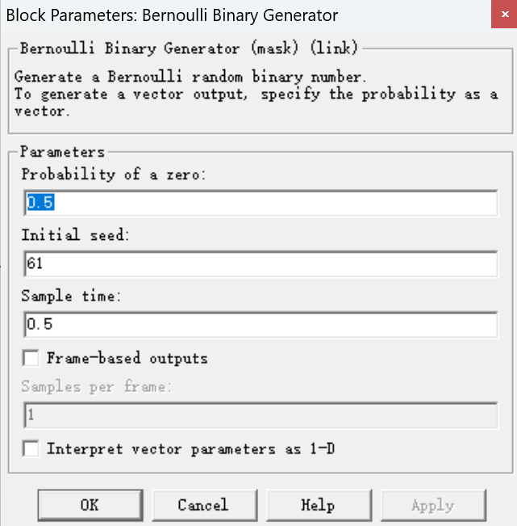
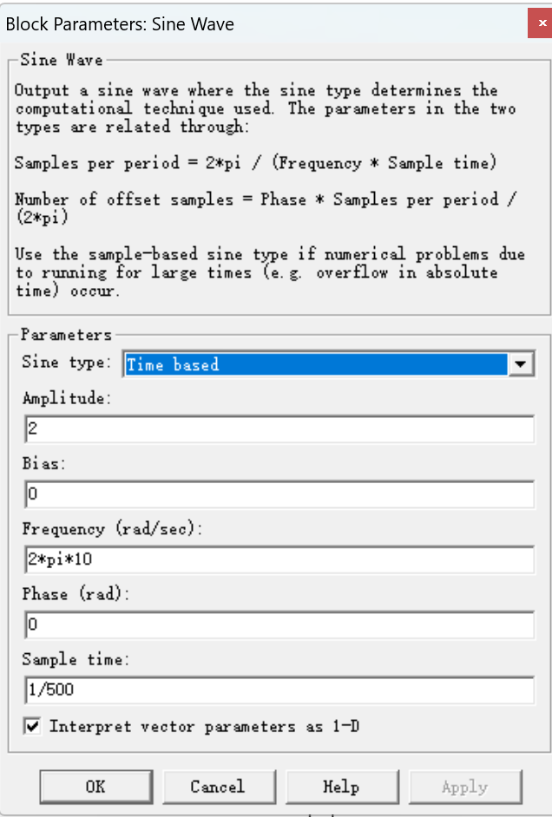

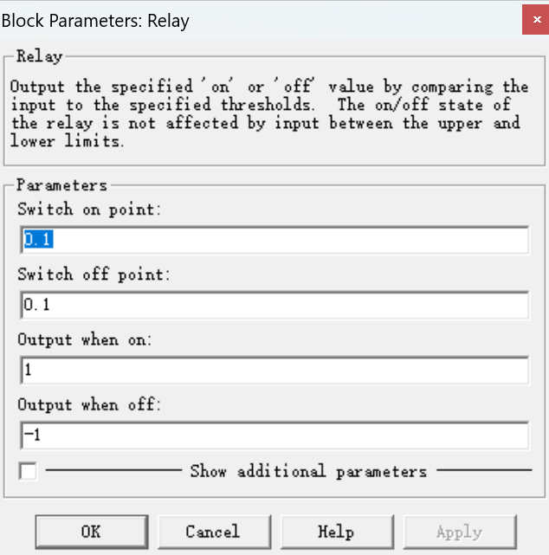

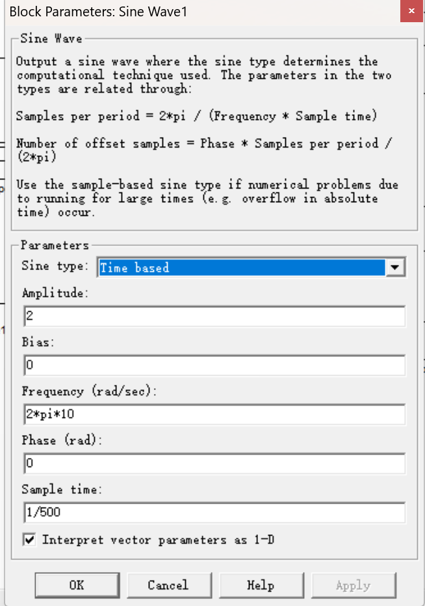

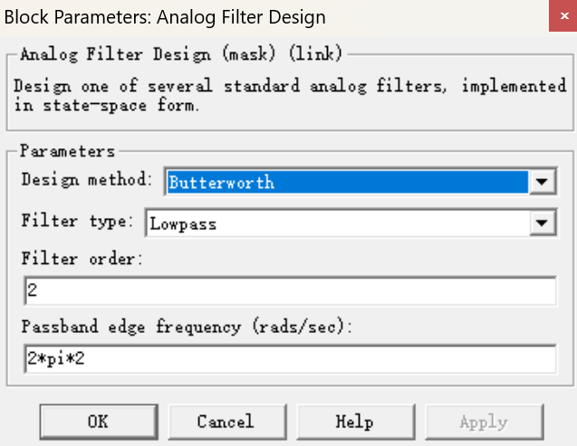

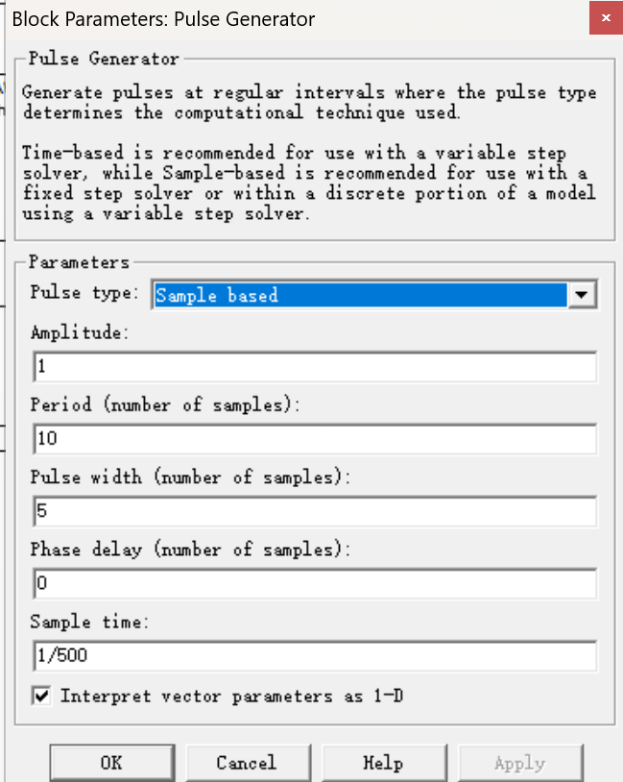

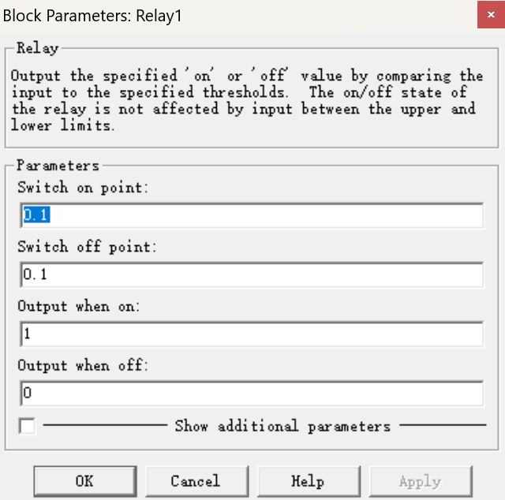

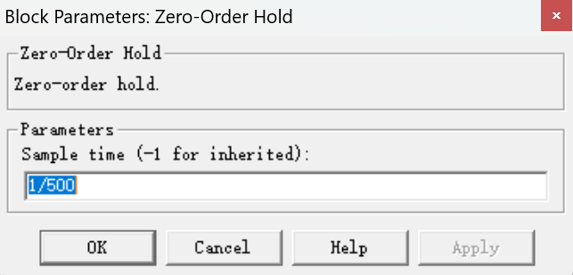

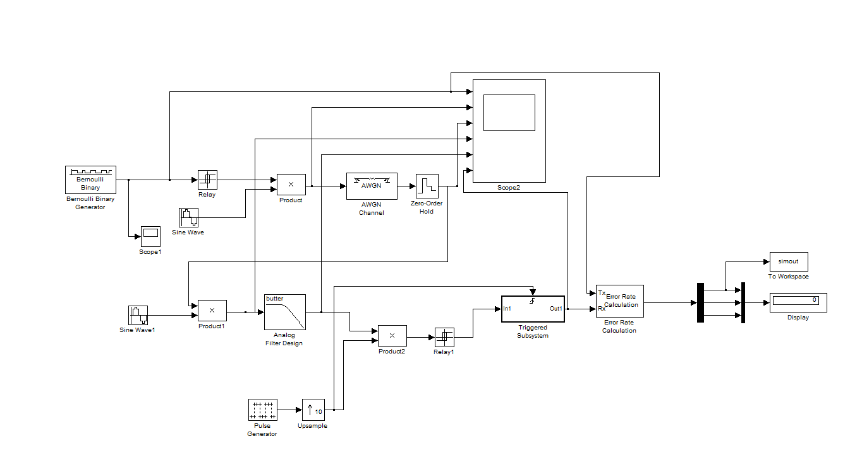
4 仿真与调试
2PSK调制与解调
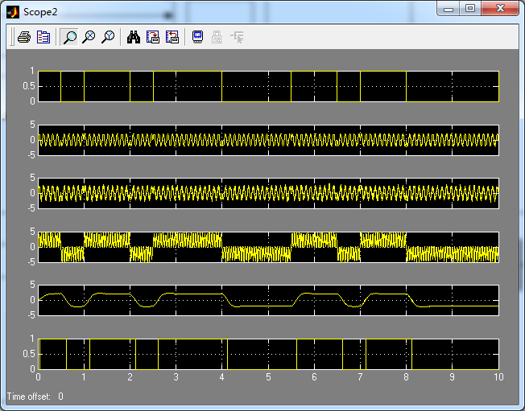
5 总结与体会
通过本次实验，我深刻体会到2PSK作为一种基础的数字调制方式，在实际通信系统中的重要性和广泛应用。它不仅加深了我对通信原理的理解，而且提高了动手能力，使我能更加直观地看到理论公式的物理意义。
参考文献（格式详见《参考文献格式规范及示例》）
[1] 张水英，徐伟强. 通信原理及 MATLAB/Simulink 仿真[M]. 北京：人民邮电出版社，2019.
[2] 樊昌信，曹丽娜. 通信原理（第七版）[M]. 北京：国防工业出版社，2022.
[3] 张辉，曹丽娜. 现代通信原理与技术[M]. 西安：西安电子科技大学出版社，2021.
[4] 吴镇扬. 数字信号处理（第二版）[M]. 北京：高等教育出版社，2022.

1 设计要求
- 构建一个 2FSK/2PSK/2ASK/2DPSK 调制/解调系统，完成二进制随机信号的 2FSK/2PSK/2ASK/2DPSK 调制与解调。
- 模拟信道为加性高斯白噪声（AWGN），分析信号的传输性能。
- 构建系统的仿真模型，输出误码率（BER），以评价系统性能。

2 设计方案

四、2DPSK
- 2DPSK 调制原理：
2DPSK（2-Differential Phase Shift Keying），即二进制差分相移键控，利用前后码元载波相位的相对变化来传递数字信息。相较于 2PSK 关注绝对相位，2DPSK 着眼于相位差。设初始参考相位为 ，当输入二进制序列，若当前比特为 “0”，则当前码元的载波相位与前一码元相同；若当前比特为 “1”，则当前码元的载波相位相对前一码元改变 弧度。例如，前一码元载波是 ，当下一比特是 “1”，下一码元就变成 。这样即使接收端存在载波相位模糊问题，依然能通过相位差恢复信息。
- 2DPSK 解调原理：
2DPSK 解调常用差分相干解调法，也叫相位比较法。这种方法无需本地载波与发送载波精确同步。接收端直接比较前后两个码元的相位，依据相位差来判断当前比特值。若前后码元相位差为 ，则判定当前比特为 “0”；若相位差为 ，则判定当前比特为 “1”。还有一种相干解调方式，不过它相较于差分相干解调，实现难度更高，因为需要精准的载波同步，但性能理论上更好。
- 系统的信道模型：
同样运用加性高斯白噪声（AWGN）信道模型，接收信号 由公式 给出，其中 是 2DPSK 调制信号， 是零均值的高斯白噪声。在该信道下，能够考查 2DPSK 信号在噪声干扰下的传输特性，并用误码率（BER）评估系统性能。
- 用前后码元载波相位的相对变化来传递数字信息。相较于 2PSK 关注绝对相位，2DPSK 着眼于相位差。设初始参考相位为 ，当输入二进制序列，若当前比特为 “0”，则当前码元的载波相位与前一码元相同；若当前比特为 “1”，则当前码元的载波相位相对前一码元改变 弧度。例如，前一码元载波是 ，当下一比特是 “1”，下一码元就变成 。这样即使接收端存在载波相位模糊问题，依然能通过相位差恢复信息。
- 2DPSK 解调原理：
2DPSK 解调常用差分相干解调法，也叫相位比较法。这种方法无需本地载波与发送载波精确同步。接收端直接比较前后两个码元的相位，依据相位差来判断当前比特值。若前后码元相位差为 ，则判定当前比特为 “0”；若相位差为 ，则判定当前比特为 “1”。还有一种相干解调方式，不过它相较于差分相干解调，实现难度更高，因为需要精准的载波同步，但性能理论上更好。
- 系统的信道模型：
同样运用加性高斯白噪声（AWGN）信道模型，接收信号 由公式 给出，其中 是 2DPSK 调制信号， 是零均值的高斯白噪声。在该信道下，能够考查 2DPSK 信号在噪声干扰下的传输特性，并用误码率（BER）评估系统性能。

3 设计内容（根据设计任务，硬件要给出电路原理图、软件要给出程序流程图）
四、2DPSK
1. 系统概述
2DPSK（2 - Differential Phase Shift Keying）属于数字调制方式，利用前后码元载波相位的相对变化传递二进制数据。系统主要包括：
调制器：将输入的二进制数据转换为对应的 2DPSK 信号。
信道：模拟信号传输时遭遇的噪声干扰。
解调器：从接收到的 2DPSK 信号中恢复原始二进制数据。
2．仿真模型
在 MATLAB/Simulink 中搭建 2FSK 调制/解调系统的仿真模型，如下图所示：

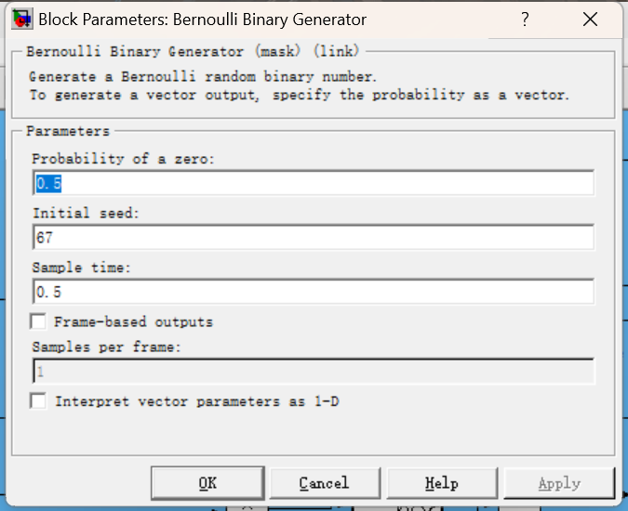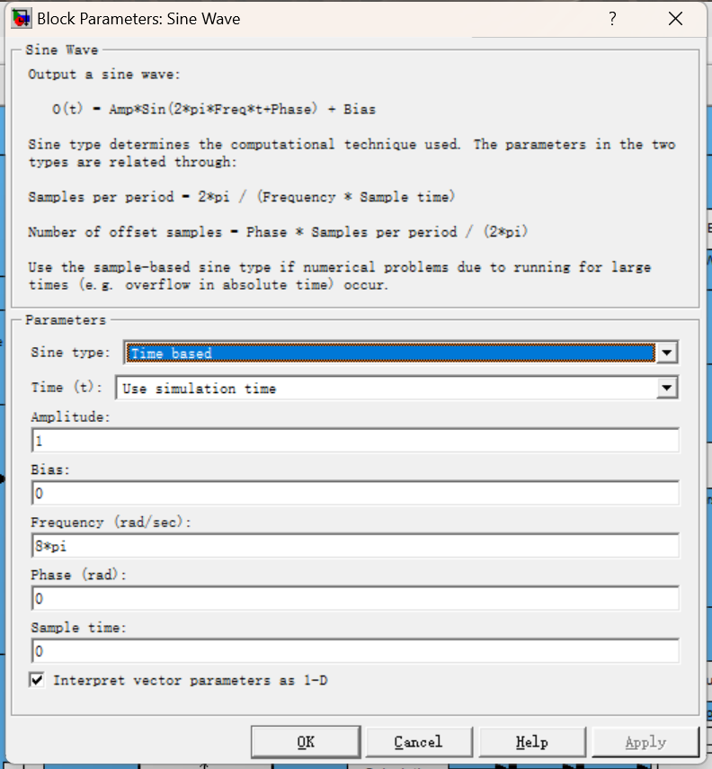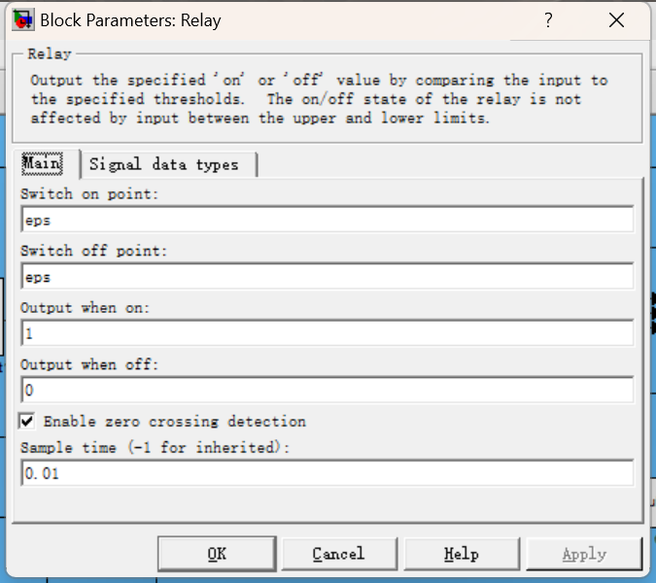

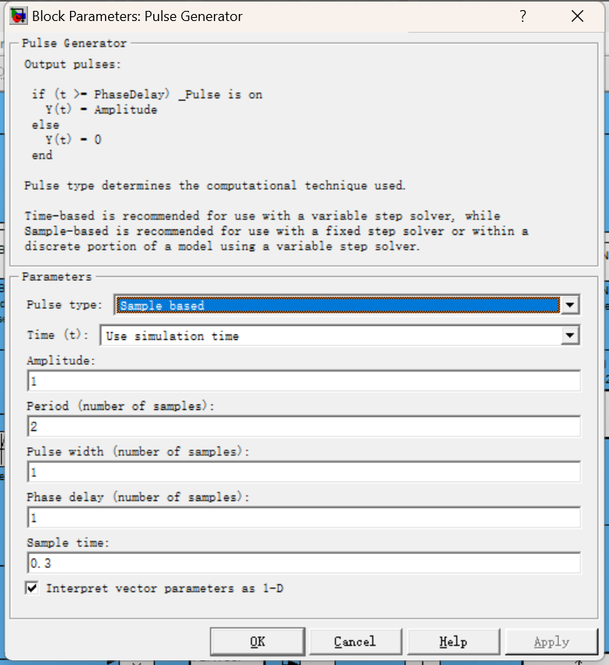

4 仿真与调试（给出调试结果的图片）

5 总结与体会
通过本次实验，我得出了以下结论：
2DPSK（二维相移键控）是一种扩展的相移键控调制技术，通过同时调整两个正交信号的相位来传输信息。以下是一个2DPSK实验总结和体会：
通过本次实验，我们深入理解了2DPSK调制解调技术的原理，并能够熟练使用MATLAB和Simulink进行仿真设计。实验结果表明，2DPSK系统在抗噪声性能方面优于传统的PSK系统。然而，随着信号维度的增加，系统的复杂度也随之提高。因此，在实际应用中需要权衡性能和复杂度，选择合适的调制技术。
通过本次实验，我们认识到了通信系统中数字调制技术的重要性，以及如何通过理论分析和仿真实验来优化系统性能。在学习过程中，我们提高了自己的动手实践能力和数据分析能力，这为我们未来的研究和工作奠定了坚实的基础。同时，我们也意识到不断学习和探索新知识的重要性，只有不断提高自己的技能和素养，才能应对未来科技发展的挑战。
参考文献（格式详见《参考文献格式规范及示例》）
1] 张水英，徐伟强. 通信原理及 MATLAB/Simulink 仿真[M]. 北京：人民邮电出版社，2019.
[2] 樊昌信，曹丽娜. 通信原理（第七版）[M]. 北京：国防工业出版社，2022.
[3] 张辉，曹丽娜. 现代通信原理与技术[M]. 西安：西安电子科技大学出版社，2021.
[4] 吴镇扬. 数字信号处理（第二版）[M]. 北京：高等教育出版社，2022.

